**Ministry of Science and Higher Education of the Russian Federation Volga**

**Polytechnic Institute (branch)**

**of the Federal State Educational Institution of Higher Education "Volgograd**

**State Technical University"**

**(VPI (branch) VolgGTU)**

Faculty of Engineering and Economics

Department of Economics and Management

VAE-2 group

**RESEARCH PROJECT ECONOMIC JUSTIFICATION OF IRRIGATION ON THE HOUSEHOLD PLOT IN THE SMART HOUSE**

**Authors**:

**Supervisor**: Shestakov Grigory Vyacheslavovich, Student

Medvedeva Lyudmila Nikolaevna, Doctor of Economics, Professor

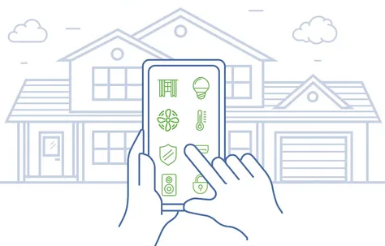

Volzhsky 2024

Содержание

Введение

1. Анализ существующих систем водоснабжения в умных домах
   1. Основные компоненты систем водоснабжения в умных домах
   2. Принципы работы датчиков протечки воды, систем автоматического отключения воды и других элементов
   3. Анализ преимуществ и недостатков использования систем умного дома для управления водоснабжением
2. Используемое оборудование и его монтаж
3. Чертёж-схема расположения оборудования водоснабжения в умном доме

Заключение

Список использованной литературы

Введение

В современном мире технологии умного дома становятся всё более популярными, позволяя автоматизировать многие процессы в доме и сделать жизнь более комфортной. Одной из важных составляющих умного дома является система водоснабжения, которая позволяет эффективно управлять расходом воды, предотвращать аварии и утечки, а также обеспечивать безопасность и комфорт жильцов.

Система водоснабжения в умном доме представляет собой комплекс устройств и технологий, которые позволяют автоматически контролировать подачу воды, регулировать её расход, оповещать о протечках и других проблемах. Это не только повышает уровень комфорта и безопасности, но и способствует экономии ресурсов, что особенно актуально в условиях растущего дефицита воды во многих регионах мира.

Актуальность исследования заключается в том, что системы водоснабжения в умном доме становятся всё более популярными, поскольку они обеспечивают комфорт, безопасность и экономию ресурсов. Такие системы позволяют автоматизировать процессы управления водоснабжением, что приводит к снижению потребления воды и энергии, а также к предотвращению аварий и утечек.

Целью данного исследования является анализ существующих систем водоснабжения в умных домах, выявление их преимуществ и недостатков, а также определение перспектив развития этой технологии.

Для достижения поставленной цели необходимо решить следующие задачи:

* Изучить основные компоненты систем водоснабжения в умных домах.
* Рассмотреть принципы работы датчиков протечки воды, систем автоматического отключения воды и других элементов.
* Проанализировать преимущества и недостатки использования систем умного дома для управления водоснабжением.
* Подобрать оборудование и сделать чертёж-схему расположения оборудования в умном доме.

Предмет исследования в области водоснабжения в умном доме:

* Системы автоматического управления подачей воды, включая датчики протечек и запорные клапаны.

**Объект исследования в области водоснабжения в умном доме:**

* Датчики протечек, запорные клапаны и другие устройства, обеспечивающие автоматическое управление подачей воды.

Гипотеза исследования:

«Интеллектуальное управление системами водоснабжения в умном доме позволяет эффективно и рационально использовать водные ресурсы, обеспечивает надёжную защиту от протечек и повышает уровень комфорта для пользователей».

1. Анализ существующих систем водоснабжения в умных домах
   1. Основные компоненты систем водоснабжения в умных домах

Основные компоненты систем водоснабжения в умных домах включают:

1. **Датчики протечки воды.** Они устанавливаются в местах, где есть риск протечек, например, под раковиной или ванной. При обнаружении протечки датчик подаёт сигнал на контроллер умного дома, который, в свою очередь, перекрывает подачу воды.
2. **Система автоматического отключения воды при отсутствии движения в помещении.** Это позволяет предотвратить затопление в случае, если кто-то забудет закрыть кран.
3. **Умные смесители и душевые лейки.** Некоторые модели могут автоматически регулировать температуру и напор воды в зависимости от заданных параметров. Также существуют умные смесители с голосовым управлением.
4. **Системы фильтрации и очистки воды.** Умный дом может контролировать работу фильтров и оповещать о необходимости их замены.
5. **Управление подачей воды с помощью мобильного приложения или голосовых команд.** Пользователь может дистанционно открывать и закрывать краны, а также настраивать параметры работы системы водоснабжения.
6. **Интеграция с другими системами умного дома.** Например, система водоснабжения может быть связана с системой безопасности, чтобы в случае обнаружения протечки автоматически отключить электричество в зоне аварии.
7. **Автоматическое наполнение резервуара для хранения воды.** В случае отключения центрального водоснабжения умный дом может автоматически наполнить резервуар водой из альтернативных источников (например, из колодца).
   1. Принципы работы датчиков протечки воды, систем автоматического отключения воды и других элементов

Датчики протечки воды представляют собой устройства, которые реагируют на наличие воды на полу или других поверхностях. Они могут быть установлены в местах, где есть риск протечек, например, под раковиной, ванной или стиральной машиной.

Принцип работы датчиков протечки основан на использовании чувствительных элементов, таких как электроды или датчики влажности. Когда вода попадает на чувствительный элемент, он замыкает электрическую цепь и подаёт сигнал на контроллер умного дома. Контроллер, в свою очередь, перекрывает подачу воды с помощью электромагнитного клапана. Это позволяет предотвратить затопление и повреждение имущества.

Системы автоматического отключения воды также являются важной частью систем водоснабжения в умных домах. Они позволяют предотвратить затопление в случае, если кто-то забудет закрыть кран или произойдёт авария в системе водоснабжения. Принцип работы этих систем заключается в том, что они используют датчики движения или присутствия для определения, когда в помещении нет людей. Если датчик не обнаруживает движение в течение определённого времени, система автоматически отключает подачу воды.

Другие элементы систем водоснабжения включают умные смесители и душевые лейки, которые могут автоматически регулировать температуру и напор воды в зависимости от заданных параметров. Также существуют системы фильтрации и очистки воды, которые позволяют улучшить качество воды и продлить срок службы оборудования. Управление подачей воды осуществляется с помощью мобильного приложения или голосовых команд, что позволяет пользователям дистанционно контролировать работу системы водоснабжения.

* 1. Анализ преимуществ и недостатков использования систем умного дома для управления водоснабжением

Преимущества использования систем умного дома для управления водоснабжением:

* Экономия ресурсов. Системы умного дома позволяют автоматически контролировать расход воды, что приводит к снижению потребления воды и энергии. Это особенно актуально в условиях растущего дефицита воды во многих регионах мира.
* Безопасность. Датчики протечки воды и системы автоматического отключения воды предотвращают затопление и повреждение имущества.
* Комфорт. Умные смесители и душевые лейки могут автоматически регулировать температуру и напор воды в зависимости от заданных параметров. Это обеспечивает комфорт и удобство при использовании системы водоснабжения.
* Простота управления. Управление подачей воды с помощью мобильного приложения или голосовых команд позволяет пользователям дистанционно контролировать работу системы водоснабжения. Это упрощает процесс управления и делает его более удобным.
* Интеграция с другими системами. Система водоснабжения может быть интегрирована с другими системами умного дома, такими как система безопасности, чтобы обеспечить более эффективное управление домом.
* Автоматическое наполнение резервуара. В случае отключения центрального водоснабжения умный дом может автоматически наполнить резервуар водой из альтернативных источников (например, из колодца). Это обеспечивает непрерывное водоснабжение даже в случае аварии.
* Контроль за состоянием фильтров. Системы фильтрации и очистки воды могут быть интегрированы с системой умного дома. Умный дом будет контролировать состояние фильтров, и оповещать о необходимости их замены.
* Возможность удалённого мониторинга. Пользователь может отслеживать состояние системы водоснабжения через мобильное приложение или веб-интерфейс. Это позволяет оперативно реагировать на возможные проблемы и предотвращать аварии.
* Гибкость настройки. Пользователи могут настраивать параметры работы системы водоснабжения в соответствии со своими потребностями и предпочтениями. Это даёт возможность адаптировать систему под индивидуальные требования.
* Снижение вероятности аварий. Автоматическое отключение воды при отсутствии движения предотвращает затопление в случае, если кто-то забудет закрыть кран. Это снижает риск повреждения имущества и возникновения аварийных ситуаций.

Недостатки использования систем умного дома для управления водоснабжением:

* Высокая стоимость установки и обслуживания. Системы умного дома требуют значительных инвестиций в оборудование и программное обеспечение. Кроме того, необходимо регулярно обновлять и обслуживать устройства, что также требует дополнительных затрат.
* Зависимость от электричества. Для работы систем умного дома требуется стабильное электроснабжение. В случае отключения электроэнергии система может перестать работать, что приведёт к потере контроля над водоснабжением.
* Сложность настройки и интеграции. Настройка и интеграция систем умного дома может потребовать определённых знаний и навыков. Неправильная настройка может привести к сбоям в работе системы и снижению её эффективности.
* Риск взлома и несанкционированного доступа. Как и любые другие системы, связанные с интернетом, системы умного дома подвержены риску взлома и несанкционированного доступа. Необходимо принимать меры по обеспечению безопасности данных и защите системы от киберугроз.
* Необходимость регулярного технического обслуживания. Чтобы системы умного дома работали эффективно, необходимо проводить регулярное техническое обслуживание. Это включает в себя проверку датчиков, замену фильтров и другие мероприятия, которые могут потребовать времени и усилий.

1. Используемое оборудование и его монтаж

Таблица 1 – Расчет стоимости оборудования и услуг по установке (эконом версия)

|  |  |  |  |  |
| --- | --- | --- | --- | --- |
| №  п/п | Наименование | Цена, руб. | Кол-во, шт. | Стоимость, руб. |
| 1 | Модуль управления Neptun Base[1] | 3990 | 1 | 3990 |
| 2 | Кран с электроприводом Neptun  Bugatti[2] | 7490 | 2 | 14980 |
| 3 | ИБП 18650 для Neptun Smart и Smart+[3] | 2200 | 1 | 10430 |
| 4 | Датчик протечки Neptun Smart 868 NEW[4] | 4990 | 4 | 19960 |
| 5 | Шеф-монтажные работы | 5000 |  | 5000 |
|  | ИТОГО | | | 54360 |
| 1 | Расчѐт стоимости обслуживания  в течение года | 1 месяц 900руб | 12 месяцев | 10800 руб |

1. Чертёж-схема расположения оборудования водоснабжения в умном доме

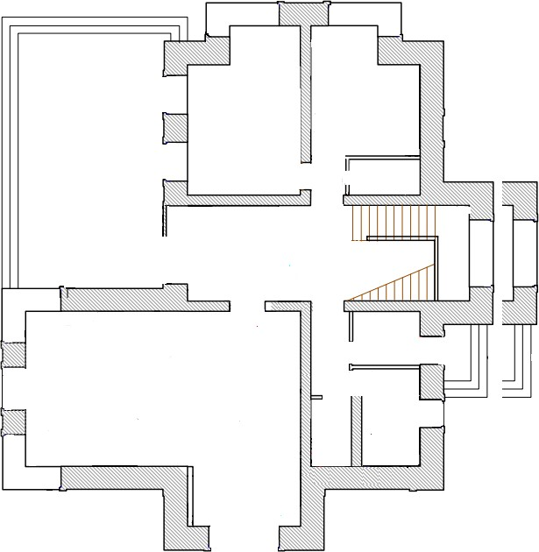

Краны шаровые с электроприводом

Датчики протечки

Модуль управления

Рисунок 1 - Чертёж 1 этажа умного дома и расположения оборудования

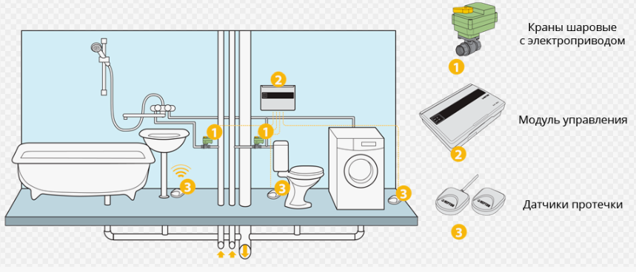

Рисунок 2 - Схема расположения оборудования

Заключение

В заключение можно сказать, что системы водоснабжения в умном доме представляют собой инновационное решение, которое позволяет автоматизировать процессы управления водоснабжением и обеспечить комфорт, безопасность и экономию ресурсов.

Основные компоненты таких систем включают датчики протечки воды, системы автоматического отключения воды при отсутствии движения, умные смесители и душевые лейки, системы фильтрации и очистки воды, управление подачей воды с помощью мобильного приложения или голосовых команд, интеграцию с другими системами умного дома и автоматическое наполнение резервуара для хранения воды.

Преимущества использования систем умного дома для управления водоснабжением включают экономию ресурсов, повышение безопасности, обеспечение комфорта, простоту управления, интеграцию с другими системами, автоматическое наполнение резервуара, контроль за состоянием фильтров, возможность удалённого мониторинга и гибкость настройки. Однако существуют и некоторые недостатки, такие как высокая стоимость установки и обслуживания, зависимость от электричества, сложность настройки и интеграции, риск взлома и необходимость регулярного технического обслуживания.

В целом, системы умного дома могут стать эффективным решением для автоматизации процессов управления водоснабжением, обеспечивая жильцам комфорт, безопасность и экономию ресурсов.

Список используемой литературы

1. Умное водоснабжение [Электронный ресурс] // iot.ru - Режим доступа: https://iot.ru/wiki/umnoe-vodosnabzhenie, свободный. - Дата обращения 27.11.2024
2. Основные компоненты системы управления водоснабжением в умном доме [Электронный ресурс] // https://energy-systems.ru - Режим доступа: <https://energy-systems.ru/main-articles/inzhenernye-sistemy/kakie-sistemy-upravleniya-vodosnabzheniem-ispolzuyutsya-v-proekte-umnogo-doma>, свободный. - Дата обращения 27.11.2024
3. Устройство датчика протечки воды [Электронный ресурс] // www.saures.ru - Режим доступа: <https://www.saures.ru/blog/devices/sovmestimoe/datchik-protechki-vody-princip-raboty/>, свободный. - Дата обращения 27.11.2024
4. Умные системы управления водоснабжением: автоматизация и контроль [Электронный ресурс] // aquageoholding.ru - Режим доступа: <https://aquageoholding.ru/articles/burenie_skvazhin/umnye-sistemy-upravleniya-vodosnabzheniem-avtomatizatsiya-i-kontrol/>, свободный. - Дата обращения 27.11.2024
5. Защита от протечки воды [Электронный ресурс] // eqvator.ru - Режим доступа: <https://eqvator.ru/zashchita_ot_protechki_vody/>, свободный. - Дата обращения 27.11.2024

1. Neptun Base - <https://eqvator.ru/zashchita_ot_protechki_vody/komplektuyushchie/kontrollery_4/modul_upravleniya_neptun_base/>
2. Neptun Bugatti -<https://eqvator.ru/zashchita_ot_protechki_vody/komplektuyushchie/krany_2/kran_s_elektroprivodom_neptun_bugatti_pro_12_b_1_2/>
3. Neptun Smart и Smart+ - https://eqvator.ru/zashchita_ot_protechki_vody/komplektuyushchie/bloki_pitaniya_1/ibp_18650_dlya_neptun_smart_i_smart/
4. Neptun Smart 868 NEW - https://eqvator.ru/zashchita_ot_protechki_vody/komplektuyushchie/bloki_pitaniya_1/ibp_18650_dlya_neptun_smart_i_smart/